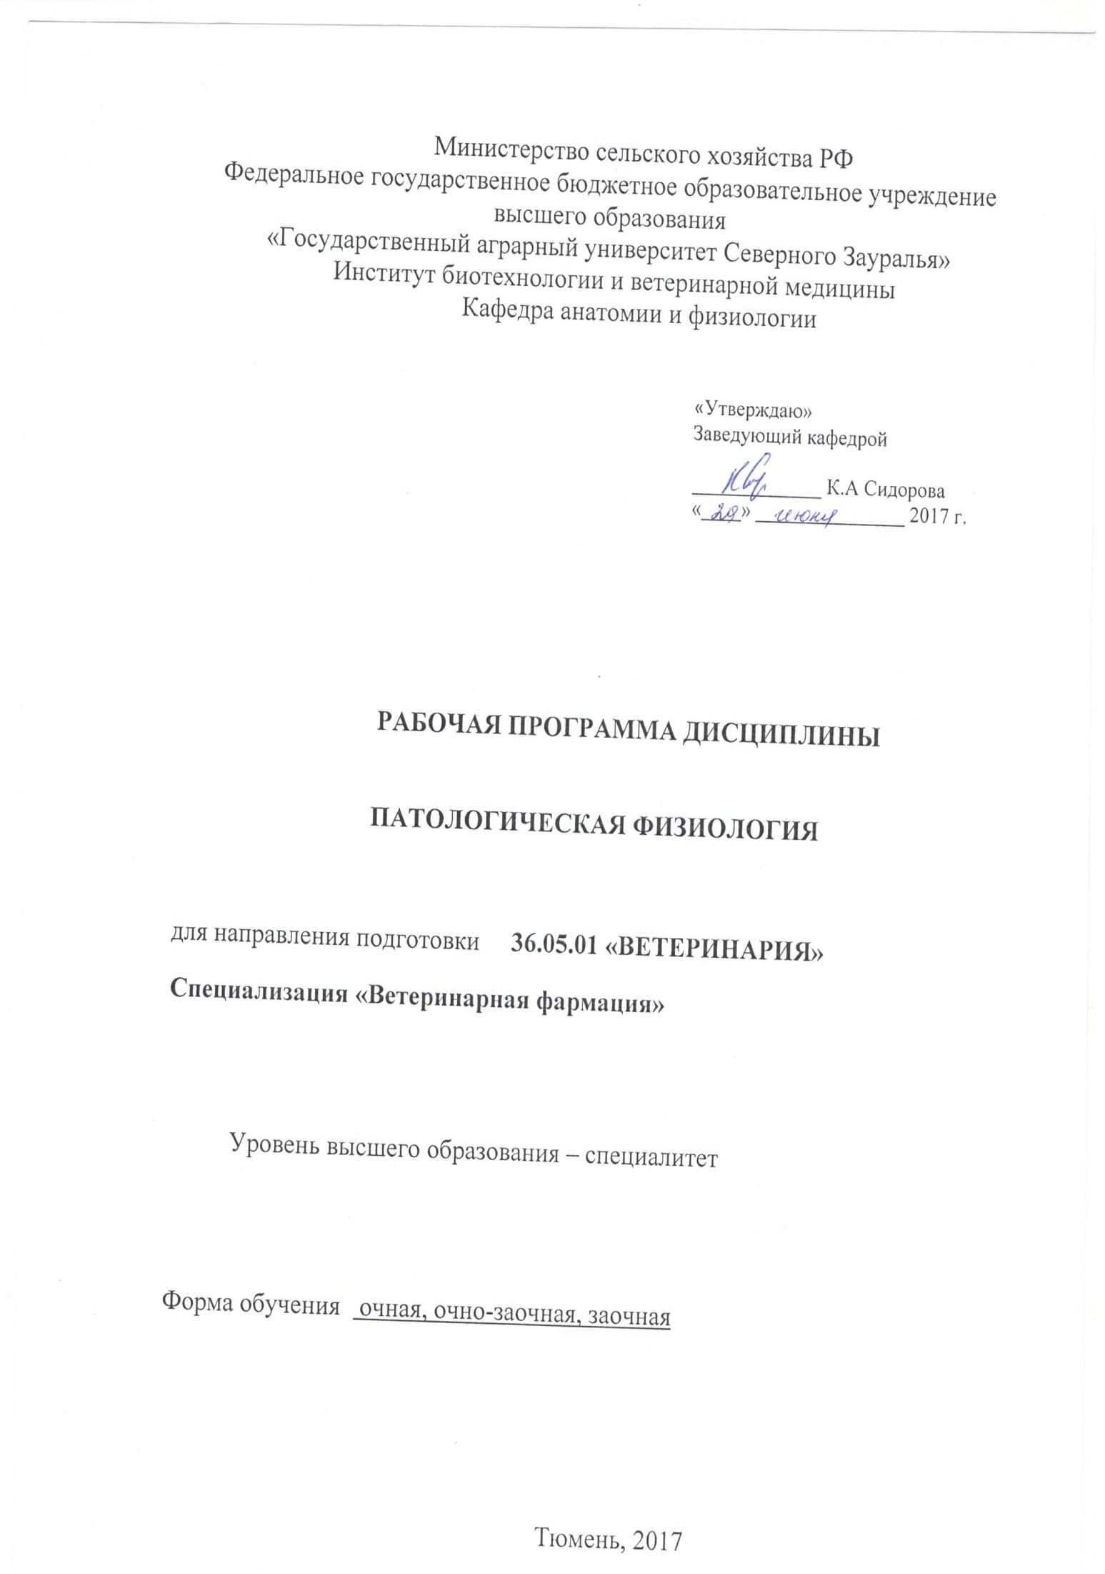

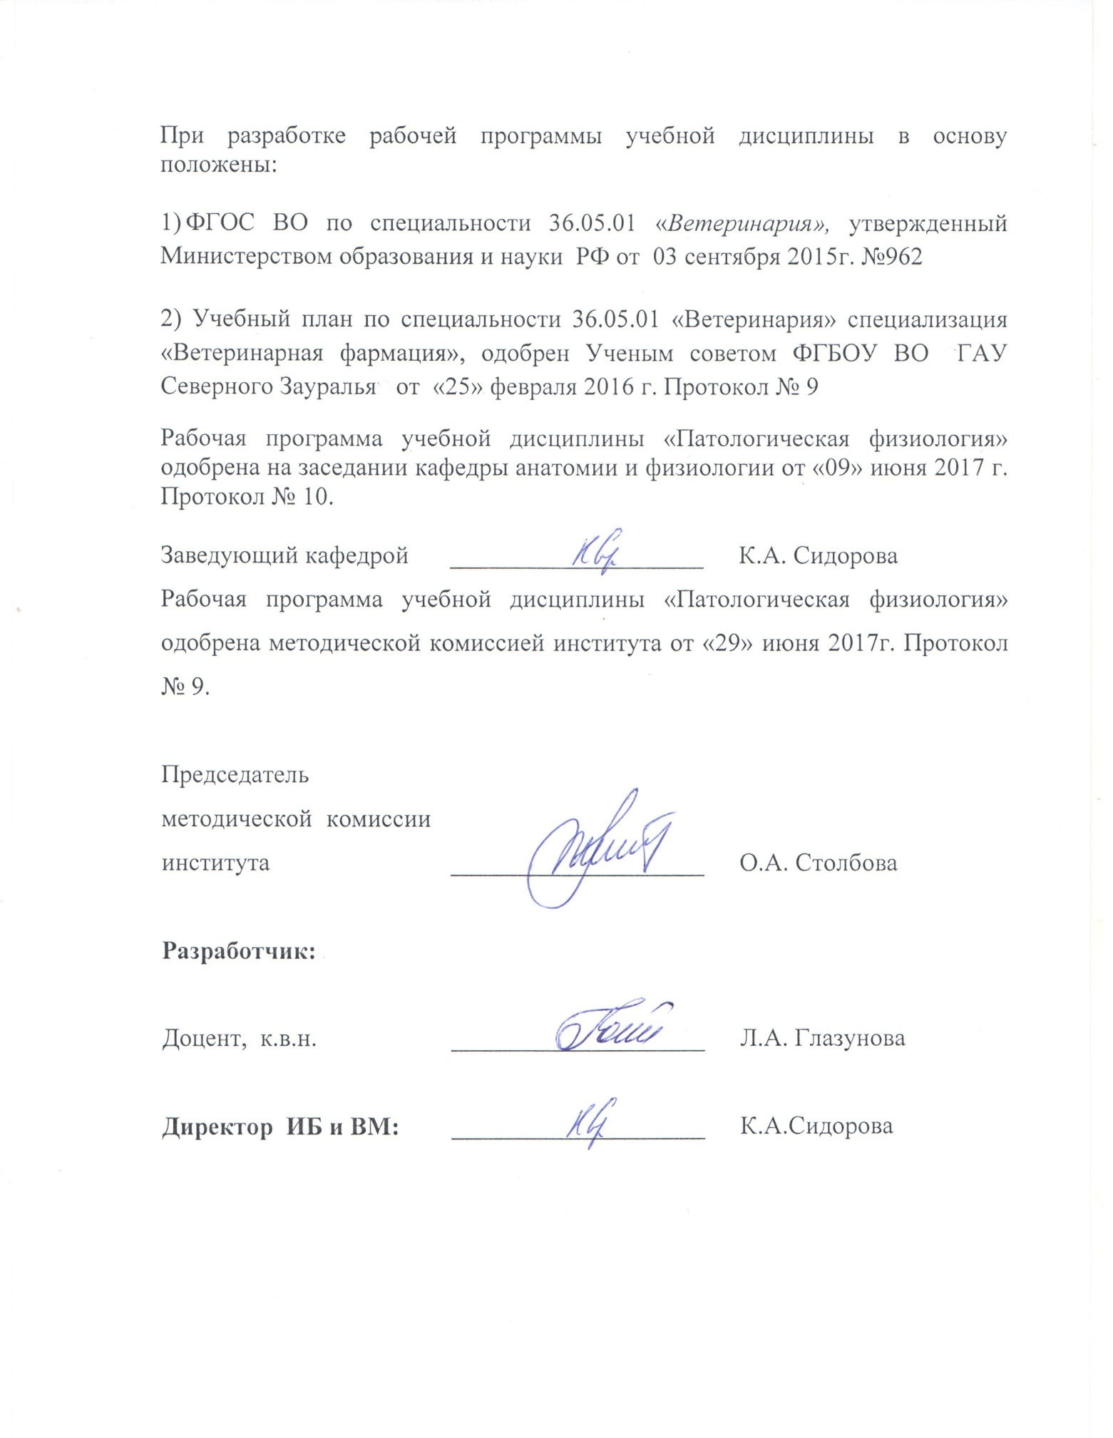

1. Перечень планируемых результатов обучения по дисциплине, соотнесенных с планируемыми результатами освоения образовательной программы
Коды компетенции | Результаты освоения | Перечень планируемых результатов обучения по дисциплине
ОПК-3 | Способностью и готовностью к оценке морфофункциональных, физиологических состояний и патологических процессов в организме человека для решения профессиональных задач | знать:  - Закономерности развития патологических процессов, затрагивающих как отдельные органы и ткани, так и системы организма и организм в целом;  - Закономерности действия причин патологий, механизм развития типовых патологических процессов и изменения, происходящие в организме при воздействии факторов среды.  уметь:  - определять причину возникновения и механизм развития патологического процесса;  - предотвращать осложнения, вызванные патологическими процессами, своевременно выявлять жизненно опасные состояния.  владеть:  Врачебным мышлением, позволяющим планировать комплекс лечебно-профилактических мероприятий, направленных на купирование патологических процессов, оценивать тяжесть патологического процесса в зависимости от показателей констант гомеостаза у животных;  Способностью дифференциации опасных состояний и алгоритмом действий предотвращения необратимых последствий патологических процессов.
ПК-1 | Способностью и готовностью использовать методы оценки природных и социально-хозяйственных факторов в развитии болезней животных, проводить их коррекцию, осуществлять профилактические мероприятия по предупреждению инфекционных, паразитарных и неинфекционных патологий, осуществлять общеоздоровительные мероприятия по формированию здорового поголовья животных, давать рекомендации по содержанию и кормлению, оценивать эффективность диспансерного наблюдения за здоровыми и больными животными | знать:  - Принципы влияния природных и социально-хозяйственных факторов на организм;  - Закономерности действия причин патологий, механизм развития типовых патологических процессов и изменения, происходящие в организме при воздействии факторов среды.  уметь:  - классифицировать заболевания в зависимости от причин возникновения, определять тяжесть заболевания;  - предотвращать осложнения, вызванные патологическими процессами, своевременно выявлять жизненно опасные состояния.  - анализировать результаты влияния природных и социально-хозяйственных факторов на организм и планировать профилактические мероприятия.  владеть:  - врачебным мышлением, позволяющим планировать комплекс лечебно-профилактических мероприятий, направленных на купирование патологических процессов, оценивать тяжесть патологического процесса в зависимости от показателей констант гомеостаза у животных;  - навыками определения границ влияния природных и социально-хозяйственных факторов на организм и интерпретации функционального состояния организма при заболеваниях различной природы и генеза с учетом физиологических особенностей животного.
ПК-4 | Способностью и готовностью анализировать закономерности функционирования органов и систем организма, использовать знания морфофизиологических основ, основные методики клинико-иммунологического исследования и оценки функционального состояния организма животного для своевременной диагностики заболеваний, интерпретировать результаты современных диагностических технологий по возрастно-половым группам животных с учетом их физиологических особенностей для успешной лечебно-профилактической деятельности | знать:  - Формы и проявления типовых патологических процессов, происходящих в животном организме, этапы течения основных патологических процессов, предполагать их исходы  уметь:  - планировать профилактические мероприятия, предполагать исходы патологий;  - анализировать результаты специальных исследований и ставить предположительный диагноз.  владеть:  - врачебным мышлением, позволяющим планировать комплекс лечебно-профилактических мероприятий, направленных на купирование патологических процессов, оценивать тяжесть патологического процесса в зависимости от показателей констант гомеостаза у животных;  Способностью дифференциации опасных состояний и алгоритмом действий предотвращения необратимых последствий патологических процессов.

2. Место дисциплины в структуре образовательной программы
Дисциплина «Патологическая физиология» относится к Блоку 1 базовая часть согласно учебного плана по специальности 36.05.01 Ветеринария.
Дисциплина «Патологическая физиология» базируется на теоретических знаниях и практических навыках, приобретенных при изучении предшествующих дисциплин: биологическая физика, биология с основами экологии, физиология и этология животных, неорганическая и аналитическая химия, органическая и физколлоидная химия, биологическая химия, анатомия животных.
Знания и умения, полученные при освоении дисциплины «Патологическая физиология» лежат в основе изучения последующих дисциплин: патологическая анатомия и судебно-ветеринарная экспертиза, ветеринарная микробиология и иммунология, вирусология и биотехнология, внутренние незаразные болезни, эпизоотология и инфекционные болезни, акушерство и гинекология, ветеринарно-санитарная экспертиза, паразитология и инвазионные болезни, организация ветеринарного дела, клиническая диагностика, ветеринарная фармакология.
Дисциплина «Патологическая физиология» изучается на 2-3 курсе в 4-5-ом семестре по очной форме обучения, на 2-3 курсе в 4-5-ом семестре по заочной форме обучения и на 2-3 курсе в 4-5-ом семестре по очно-заочной форме.

3. Объем дисциплины и виды учебной работы

Общая трудоемкость дисциплины составляет 288 часов (8 зачетных единиц)

Вид учебной работы | Очная форма |  |  | Заочная форма |  |  | Очно-заочная форма
Вид учебной работы | всего часов | семестр |  | всего часов | семестр |  | всего часов | семестр
Вид учебной работы | всего часов | 4 | 5 | всего часов | 4 | 5 | всего часов | 4 | 5
Аудиторные занятия (всего) | 144 | 72 | 72 | 36 | 14 | 22 | 72 | 26 | 46
В том числе: | - | - | - | - | - | - | - | -
Лекции | 72 | 36 | 36 | 14 | 6 | 8 | 26 | 10 | 16
Лабораторные занятия (ЛЗ) | 72 | 36 | 36 | 22 | 8 | 14 | 46 | 16 | 30
Самостоятельная работа (всего) | 144 | 72 | 72 | 252 | 94 | 158 | 216 | 82 | 134
В том числе: | - | - | - | - | - |  | - | -
Проработка материала лекций, подготовка к занятиям | 54 | 36 | 18 | 162 | 70 | 92 | 136 | 62 | 74
Самостоятельное изучение тем | 18 | 9 | 9
Экзамен | 36 | - | 36 | 36 | - | 36 | 36 | - | 36
Контрольные работы | - | - |  | 54 | 24 | 30 | - | - | -
Доклад | 36 | 27 | 9 | - | - | - | 44 | 20 | 24
Вид промежуточной аттестации | Зач., экз. | зач | Экз. | Зач., экз. | Зач. | экз. | Зач., экз. | Зач. | экз.
Общая трудоемкость | 288  8 з.е. | 144  4 з.е. | 144  4 з.е. | 288  8 з.е. | 108  3 з.е. | 180  5 з.е. | 288  8 з.е. | 108  3 з.е. | 180  5 з.е.

4. Содержание дисциплины
4.1. Содержание разделов дисциплины

№ п/п | Название раздела | Содержание раздела
1 | Предмет патологической физиологии. Методы исследований. Определение болезни, патогенез, саногенез. Общая этиология. Классификация причин болезни | Определение патологической физиологии как науки, связь патологической физиологии с другими дисциплинами. Развитие и становление патологической физиологии как науки. Понятие о причинах возникновения заболевания. Теории, объясняющие происхождение болезни. Значение механических, физических, химических и биологических факторов как причин возникновения болезни.
2 | Типовые патологические процессы. Патологическая физиология периферического кровообращения и микроциркуляции. Нарушение обмена жидкостей в тканях и полостях организма. Отеки и водянки. Реактивность организма и её значение в нозологии. Опухоли. Роль канцерогенных веществ в онкологии. Патологическая физиология терморегуляции. Лихорадка. Понятие лихорадки. Гипертермия и гипотермия. Простуда. Стадии ожогов и обморожений. Виды лихорадок по этиологическому признаку. Виды температурных кривых. Стадии лихорадок. Количественные и качественные изменения крови. Лейкоцитоз, лейкопения, анемии. Нарушение количественного и качественного состава эритроцитов. Эритроцитоз и эритропения. Классификация анемий. Воспаление. Этиология, патогенез. | Понятие и суть структурных изменений в тканях, возникающих под действие патологических агентов. Некроз и его виды. Гипертрофии, атрофии, апоптоз, регенерация, дистрофии. Понятие периферического кровообращения. причины нарушающие местное кровообращение. Виды расстройства местного расстройства кровообращения: артериальная и венозная гиперемия, тромбоз, эмболии, анемии, инфаркты, стазы, кровотечения. Этиология и патогенез отеков и водянок, их классификация и механизмы образования. Понятие индивидуальной реактивности. Причины и компоненты реактивности. Понятие опухоли. Причины опухолеобразования. Морфологический и функциональный атипизм опухолей. Номенклатура опухолей. Классификация опухолей. Рецидивы и метастазы. Патологические формы эритроцитов, гемоглобина. Нарушение количественного и качественного состава лейкоцитов. Количественные изменения лейкоцитов. Понятие воспаления. Причины, способствующие развитию воспалительной реакции. Внешние признаки воспалении. Виды воспаления. Физико-химические изменения при воспалении.
3 | Частные патологические процессы. Патологическая физиология обмена веществ. Патологическая физиология голодания. Патологическая физиология крови. Патологическая физиология сердечнососудистой системы. Патологическая физиология дыхания. Патологическая физиология пищеварения. Патологическая физиология почек. Патологическая физиология эндокринной системы. Патологическая физиология нервной системы. | Виды нарушения обмена веществ и виды голодания. Изменение общего количества крови. Гематокрит. Гиперволемия. Гиповолемия. Компенсаторные реакции организма после острой кровопотери. Недостаточность кровообращения сердечного происхождения. Патология миокарда и перикарда. Нарушение коронарного кровообращения, патогенез и последствия. Расстройство кровообращения при деформации (пороках) клапанов сердца. Нарушение функции проводниковой системы сердца (аритмии), функции автоматизма. Экстрасистолические расстройства ритмов сердца. Блокады в проводящей системе сердца. Нарушение регуляции кровяного давления. Гипотензия. Гипертензия. Нарушение внешнего и внутреннего дыхания. Одышка, её виды и патогенез. Расстройство дыхания при патологии легких (бронхиты, пневмония, гиперемия, отёк, эмфизема).  Основные формы проявления патологии пищеварения. Патология желудка. Виды количественного нарушения секреторной функции желудка. Нарушение моторной функции желудка. Расстройство кишечного пищеварения. Нарушение секреции пищеварительного сока. Ахолия. Нарушение всасывающей функции кишечника в тонком отделе. Нарушение моторной функции. Виды нарушения обмена веществ: липидный, белковый, углеводный, минеральный, гормональный и т.д. Понятие голодания. Изменение общего количества крови. Гематокрит. Гиперволемия. Гиповолемия. Их виды и механизм возникновения. Экстраренальные и ренальные факторы, ведущие к расстройству функций почек. Нарушение фильтрации, секреции и реабсорбции (воды, белков, продуктов обмена веществ, гормонов и др.). Количественные нарушения диуреза. Уремия, её виды и патогенез. Качественные нарушения мочеотделения. Механизм действия гормонов. Этиология и патогенез эндокринных нарушений. Экзогенные и эндогенные причины, вызывающие нарушения функции нервной системы. Расстройство двигательной функции нервной системы. Параличи и парезы. Гиперкинезы. Атаксия. Астения. Астазия. Нарушение чувствительности. Гипостезия, гиперестезия, анестезия, парестезия. Боль, её патогенез и защитное значение.

4.2 Разделы дисциплины и междисциплинарные связи с обеспечиваемыми (последующими) дисциплинами
№  п/п | Наименование обеспечиваемых (последующих) дисциплин | Номера разделов данной дисциплины, необходимых для изучения обеспечиваемых (последующих) дисциплин
№  п/п | Наименование обеспечиваемых (последующих) дисциплин | 1 | 2 | 3
1 | Патологическая анатомия и судебно-ветеринарная экспертиза |  | + | +
2 | Ветеринарная микробиология и иммунология | + | + | +
3 | Ветеринарная вирусология и биотехнология |  | + | +
4 | Внутренние незаразные болезни | + | + | +
5 | Эпизоотология и инфекционные болезни | + | + | +
6 | Акушерство и гинекология |  | + | +
7 | Ветеринарно-санитарная экспертиза | + | +
8 | Паразитология и инвазионные болезни | + | + | +
9 | Организация ветеринарного дела | + |  | +
10 | Клиническая диагностика | + | + | +
11 | Ветеринарная фармакология |  | + | +

4.3. Разделы дисциплин и виды занятий
Практические занятия не предусмотрены учебным планом

очная форма обучения
 | Раздел | Лекции | Лаборат.  зан. | СРС | Все-го  час.
1 | 2 | 3 | 4 | 5 | 6
1 | Предмет патологической физиологии. Методы исследований. Определение болезни, патогенез, саногенез. Общая этиология. Классификация причин болезни | 6 | 2 | 8 | 16
2 | Типовые патологические процессы. Патологическая физиология периферического кровообращения и микроциркуляции. Нарушение обмена жидкостей в тканях и полостях организма. Отеки и водянки. Реактивность организма и её значение в нозологии. Опухоли. Роль канцерогенных веществ в онкологии. Патологическая физиология терморегуляции. Лихорадка. Понятие лихорадки. Гипертермия и гипотермия. Простуда. Стадии ожогов и обморожений. Виды лихорадок по этиологическому признаку. Виды температурных кривых. Стадии лихорадок. Количественные и качественные изменения крови. Лейкоцитоз, лейкопения, анемии. Нарушение количественного и качественного состава эритроцитов. Эритроцитоз и эритропения. Классификация анемий. Воспаление, этиология и патогенез. | 30 | 34 | 64 | 128
3 | Частные патологические процессы. Патологическая физиология обмена веществ. Патологическая физиология голодания. Патологическая физиология крови. Патологическая физиология сердечнососудистой системы. Патологическая физиология дыхания. Патологическая физиология пищеварения. Патологическая физиология почек. Патологическая физиология эндокринной системы. Патологическая физиология нервной системы. | 36 | 36 | 36 | 108
 | Экзамен |  |  | 36 | 36
Всего: 288 часов |  | 72 | 72 | 144 | 288

заочная форма обучения
 | Раздел | Лекц. | Лаборат. | СРС | Всего  час.
1 | 2 | 3 | 4 | 5 | 6
1. | Предмет патологической физиологии. Методы исследований. Определение болезни, патогенез, саногенез. Общая этиология. Классификация причин болезни. | 2 | - | 14 | 16
2. | Типовые патологические процессы. Патологическая физиология периферического кровообращения и микроциркуляции. Нарушение обмена жидкостей в тканях и полостях организма. Отеки и водянки. Реактивность организма и её значение в нозологии. Опухоли. Роль канцерогенных веществ в онкологии. Патологическая физиология терморегуляции. Лихорадка. Понятие лихорадки. Гипертермия и гипотермия. Простуда. Стадии ожогов и обморожений. Виды лихорадок по этиологическому признаку. Виды температурных кривых. Стадии лихорадок. Количественные и качественные изменения крови. Лейкоцитоз, лейкопения, анемии. Нарушение количественного и качественного состава эритроцитов. Эритроцитоз и эритропения. Классификация анемий. Воспаление, этиология и патогенез. | 4 | 8 | 80 | 92
3 | Частные патологические процессы. Патологическая физиология обмена веществ. Патологическая физиология голодания. Патологическая физиология крови. Патологическая физиология сердечнососудистой системы. Патологическая физиология дыхания. Патологическая физиология пищеварения. Патологическая физиология почек. Патологическая физиология эндокринной системы. Патологическая физиология нервной системы. | 8 | 14 | 122 | 144
 | Экзамен |  |  | 36 | 36
 | Всего | 14 | 22 | 252 | 288
очно-заочная форма обучения
 | Раздел | Лекц. | Лаборат. | СРС | Всего  час.
1 | 2 | 3 | 4 | 5 | 6
1. | Предмет патологической физиологии. Методы исследований. Определение болезни, патогенез, саногенез. Общая этиология. Классификация причин болезни. | 2 | - | 14 | 16
2. | Типовые патологические процессы. Патологическая физиология периферического кровообращения и микроциркуляции. Нарушение обмена жидкостей в тканях и полостях организма. Отеки и водянки. Реактивность организма и её значение в нозологии. Опухоли. Роль канцерогенных веществ в онкологии. Патологическая физиология терморегуляции. Лихорадка. Понятие лихорадки. Гипертермия и гипотермия. Простуда. Стадии ожогов и обморожений. Виды лихорадок по этиологическому признаку. Виды температурных кривых. Стадии лихорадок. Количественные и качественные изменения крови. Лейкоцитоз, лейкопения, анемии. Нарушение количественного и качественного состава эритроцитов. Эритроцитоз и эритропения. Классификация анемий. Воспаление. Этиология, патогенез. | 8 | 16 | 68 | 92
3 | Частные патологические процессы. Патологическая физиология обмена веществ. Патологическая физиология голодания. Патологическая физиология крови. Патологическая физиология сердечнососудистой системы. Патологическая физиология дыхания. Патологическая физиология пищеварения. Патологическая физиология почек. Патологическая физиология эндокринной системы. Патологическая физиология нервной системы. | 16 | 30 | 98 | 144
 | Экзамен |  |  | 36 | 36
 | Всего | 26 | 46 | 216 | 288

4.4. Лабораторный практикум
№ раздела дисциплины | Тематика практических занятий (семинаров) | Трудоемкость  (час.)
№ раздела дисциплины | Тематика практических занятий (семинаров) | очная | заочная | очно-заочная
2 | 3 | 4 | 5 | 6
1 | Предмет патологической физиологии. Методы исследований. Определение болезни, патогенез, саногенез. Общая этиология. Классификация причин болезни. | 2 | - | -
2 | Патологическая физиология периферического кровообращения и микроциркуляции. | 8 | 2 | 4
2 | Реактивность организма и её значение в нозологии. | 4 | 1 | 2
2 | Нарушение обмена жидкостей в тканях и полостях организма. Отеки и водянки. | 4 | 1 | 2
2 | Опухоли. Роль канцерогенных веществ в онкологии. | 4 | 1 | 2
2 | Патологическая физиология терморегуляции. Лихорадка. Понятие лихорадки. Гипертермия и гипотермия. Простуда. Стадии ожогов и обморожений. Виды лихорадок по этиологическому признаку. Виды температурных кривых. Стадии лихорадок. | 4 | - | 2
2 | Количественные и качественные изменения крови. Лейкоцитоз, лейкопения, анемии. Нарушение количественного и качественного состава эритроцитов. Эритроцитоз и эритропения. Классификация анемий. | 4 | 1 | 2
2 | Воспаление. Этиология, патогенез. | 6 | 2 | 2
3 | Патологическая физиология сердечнососудистой системы. | 8 | 4 | 8
3 | Патологическая физиология дыхания. | 4 | 2 | 4
3 | Патологическая физиология пищеварения. | 8 | 2 | 6
3 | Патологическая физиология почек. | 4 | 2 | 4
3 | Патологическая физиология эндокринной системы. | 8 | 2 | 6
3 | Патологическая физиология нервной системы. | 4 | 2 | 2
ИТОГО: |  | 72 | 22 | 46

4.5. Примерная тематика курсовых проектов (работ)
Не предусмотрено учебным планом
5. Учебно-методическое обеспечение самостоятельной работы обучающихся по дисциплине
№ п/п | № семестра | Наименование раздела учебной дисциплины (модуля) | Виды СРС | Всего часов |  |  | Вид контроля
 |  |  |  | Очная форма | Заочная форма | Очно-заочная форма | Вид контроля
1 | 2 | 3 | 4 | 5 | 6 | 7 | 8
1. | 4 | Предмет патологической физиологии. Методы исследований. Определение болезни, патогенез, саногенез. Общая этиология. Классификация причин болезни. | Проработка материала лекций,  подготовка к занятиям | 6 | 10 | 14 | Экзамен  Зачет  Тестирование
1. | 4 |  | Самостоятельное изучение тем | 2 | 10 | 14 | Экзамен  Зачет  Тестирование
1. | 4 |  | Контрольная работа | - | 4 | - | Защита контрольной работы
2. | 4 | Типовые патологические процессы. Патологическая физиология периферического кровообращения и микроциркуляции. Нарушение обмена жидкостей в тканях и полостях организма. Отеки и водянки. Реактивность организма и её значение в нозологии. Опухоли. Роль канцерогенных веществ в онкологии. Патологическая физиология терморегуляции. Лихорадка. Понятие лихорадки. Гипертермия и гипотермия. Простуда. Стадии ожогов и обморожений. Виды лихорадок по этиологическому признаку. Виды температурных кривых. Стадии лихорадок. Количественные и качественные изменения крови. Лейкоцитоз, лейкопения, анемии. Нарушение количественного и качественного состава эритроцитов. Эритроцитоз и эритропения. Классификация анемий. Воспаление. Этиология, патогенез. | Проработка материала лекций,  подготовка к занятиям | 30 | 60 | 48 | Экзамен  Зачет  Тестирование  Задача
2. | 4 |  | Самостоятельное изучение тем | 7 | 60 | 48 | Экзамен  Зачет  Тестирование  Задача
2. |  |  | Доклад | 27 | - | 20 | доклад
2. | 5 |  | Контрольная работа | - | 20 | - | Защита контрольной работы
 | 5 | ИТОГО часов в семестре |  | 72 | 94 | 82
3. | 5 | Частные патологические процессы. Патологическая физиология обмена веществ. Патологическая физиология голодания. Патологическая физиология крови. Патологическая физиология сердечнососудистой системы. Патологическая физиология дыхания. Патологическая физиология пищеварения. Патологическая физиология почек. Патологическая физиология эндокринной системы. Патологическая физиология нервной системы. | Проработка материала лекций,  подготовка к занятиям | 18 | 92 | 74 | Экзамен тестирование,  Экзамен  Задача
3. | 5 |  | Самостоятельное изучение тем | 9 | 92 | 74 | Экзамен тестирование,  Экзамен  Задача
3. | 5 |  | Доклад | 9 | - | 24 | доклад
3. | 5 |  | Контрольная работа | - | 30 | - | Защита контрольной работы
3. | 5 | Экзамен | Подготовка к экзамену | 36 | 36 | 36 | Экзамен
ИТОГО часов в семестре |  |  |  | 72 | 158 | 134
Всего часов |  |  |  | 144 | 252 | 216

5.1. Учебно-методические материалы для самостоятельной работы:

Глазунова Л.А. Учебно-методическое пособие для самостоятельной работы по дисциплине «Патологическая физиология» для студентов специальности «Ветеринария». Тюмень, 2016. – 32 с.

5.2. Темы, выносимые на самостоятельное изучение:
- Становление и развитие патологической физиологии в России.
- Патологическая физиология в эпоху научно-технического прогресса.
- Уровни исследований в патологической физиологии.
- Исторические аспекты учения о болезни.
- Специфические и неспецифические изменения при болезни.
- Влияние промышленного скотоводства на заболеваемость животных.
- Роль причины и условий в возникновении болезней животных.
- Биологические ритмы в патологии.
- Роль наследственности в генезе болезней животных.
- Современные представления о старении.
- Механизмы радиационного поражения и восстановления.
- Механизм действия низко интенсивного лазерного излучения на организм животного.
- Повреждающее действие звукового раздражителя на организм животного.
- Современная трактовка простудных заболеваний.
- Основные функции клетки, их возможные нарушения.
- Нарушение ионной проницаемости плазматической мембраны.
- Нарушение хранения и передачи генетической информации.
- Индукция толерантности и рантовая болезнь.
- Роль тимуса в естественной резистентности животного организма.
- Аутоиммунные болезни животных.
- Причины и механизмы иммунодефицитных состояний у сельскохозяйственных животных.
- Этиология и патогенез расстройств микроциркуляции.
- Эмболии паразитарного происхождения у с/х животных.
- Патогенетические аспекты тромбообразования.
- Видовые особенности воспаления у с/х животных.
- Стероидные гормоны в патогенезе воспаления.
- Взаимоотношение воспалительной и иммунной реакции.
- Роль первичных (экзогенных) и вторичных (эндогенных) пирогенов в патогенезе лихорадочной реакции.
- Значение лихорадки для организма.
- Видовые особенности лихорадочной реакции у лошадей.
- Патогенетические аспекты первичного кетоза у коров.
- Этиология и патогенез гиповитаминоза А у животных.
- Последствия кобальтовой недостаточности у животных.
- Этиология и патогенез лейкоза крупного рогатого скота.
- Этиология и патогенез железодефицитной анемии у различных видов животных.
- Патогенез травматического перикардита крупного рогатого скота.
- Аритмии сердца у лошадей.
- Этиология и патогенез асфиксий у сельскохозяйственных животных.
- Патогенез простудных заболеваний органов дыхания животных.
- Патогенетические механизмы периодического дыхания.
- Роль желудочно-кишечных гормонов в патологии системы пищеварения.
- Микрофлора преджелудков, её влияние на состояние и продуктивность жвачных.
- Этиология и патогенез недостаточности пищеварения у телят.
- Эволюция представлений об этиологии и патогенезе язвенной болезни.
- Влияние токсического поражения печени на генеративную функцию.
- Жировая дистрофия печени, как универсальная реакция органа на повреждение.
- Этиология и патогенез желчекаменной болезни.
- Представление функциональной недостаточности печени.
- Этиология и патогенез желчекаменной болезни у домашних животных.
- Патогенетические аспекты острого диффузного гломерулонефрита.
- Функциональная недостаточность почек.
- Общий адаптационный синдром. Учение Г. Селье о стрессе.
- Функциональная недостаточность щитовидной железы у коров.
- Влияние стресса на продуктивность с/х животных.
- Боль, её влияние на животный организм.
- Учение о нервной трофике и её нарушениях.
- Этиологические принципы профилактики болезней с/х животных.

5.3. Темы докладов
- Патологическая физиология в эпоху научно-технического прогресса.
- Уровни исследований в патологической физиологии.
- Исторические аспекты учения о болезни.
- Специфические и неспецифические изменения при болезни.
- Влияние промышленного скотоводства на заболеваемость животных.
- Роль причины и условий в возникновении болезней животных.
- Биологические ритмы в патологии.
- Роль наследственности в генезе болезней животных.
- Современные представления о старении.
- Механизмы радиационного поражения и восстановления.
- Механизм действия низко интенсивного лазерного излучения на организм животного.
- Повреждающее действие звукового раздражителя на организм животного.
- Современная трактовка простудных заболеваний.
- Основные функции клетки, их возможные нарушения.
- Нарушение ионной проницаемости плазматической мембраны.
- Нарушение хранения и передачи генетической информации.
- Индукция толерантности и рантовая болезнь.
- Роль тимуса в естественной резистентности животного организма.
- Аутоиммунные болезни животных.
- Причины и механизмы иммунодефицитных состояний у сельскохозяйственных животных.
- Этиология и патогенез расстройств микроциркуляции.
- Эмболии паразитарного происхождения у с/х животных.
- Патогенетические аспекты тромбообразования.
- Видовые особенности воспаления у с/х животных.
- Стероидные гормоны в патогенезе воспаления.
- Взаимоотношение воспалительной и иммунной реакции.
- Роль первичных (экзогенных) и вторичных (эндогенных) пирогенов в патогенезе лихорадочной реакции.
- Значение лихорадки для организма.
- Видовые особенности лихорадочной реакции у лошадей.
- Патогенетические аспекты первичного кетоза у коров.
- Этиология и патогенез гиповитаминоза А у животных.
- Последствия кобальтовой недостаточности у животных.
- Этиология и патогенез лейкоза крупного рогатого скота.
- Этиология и патогенез железодефицитной анемии у различных видов животных.
- Патогенез травматического перикардита крупного рогатого скота.
- Аритмии сердца у лошадей.
- Этиология и патогенез асфиксий у сельскохозяйственных животных.
- Патогенез простудных заболеваний органов дыхания животных.
- Патогенетические механизмы периодического дыхания.
- Роль желудочно-кишечных гормонов в патологии системы пищеварения.
- Микрофлора преджелудков, её влияние на состояние и продуктивность жвачных.
- Этиология и патогенез недостаточности пищеварения у телят.
- Эволюция представлений об этиологии и патогенезе язвенной болезни.
- Влияние токсического поражения печени на генеративную функцию.
- Жировая дистрофия печени, как универсальная реакция органа на повреждение.
- Этиология и патогенез желчекаменной болезни.
- Представление функциональной недостаточности печени.
- Этиология и патогенез желчекаменной болезни у домашних животных.
- Патогенетические аспекты острого диффузного гломерулонефрита.
- Функциональная недостаточность почек.
- Общий адаптационный синдром. Учение Г. Селье о стрессе.
- Функциональная недостаточность щитовидной железы у коров.
- Влияние стресса на продуктивность с/х животных.
- Боль, её влияние на животный организм.
- Учение о нервной трофике и её нарушениях.
- Этиологические принципы профилактики болезней с/х животных.

6. Фонд оценочных средств для проведения промежуточной аттестации обучающихся по дисциплине
  - Перечень компетенций с указанием этапов их формирования в процессе освоения образовательной программы
№ п/п | Контролируемые разделы дисциплины (результаты по разделам) | Код контролируемой компетенции (или её части) | наименование оценочного средства
1 | Предмет патологической физиологии. Методы исследований. Определение болезни, патогенез, саногенез. Общая этиология. Классификация причин болезни. | ОПК-3 (знать, уметь) | Экзаменационный билет  Зачетный билет  Контрольная работа  Тестовые задания  Собеседования  Доклад
2 | Типовые патологические процессы. Патологическая физиология периферического кровообращения и микроциркуляции. Нарушение обмена жидкостей в тканях и полостях организма. Отеки и водянки. Реактивность организма и её значение в нозологии. Опухоли. Роль канцерогенных веществ в онкологии. Патологическая физиология терморегуляции. Лихорадка. Понятие лихорадки. Гипертермия и гипотермия. Простуда. Стадии ожогов и обморожений. Виды лихорадок по этиологическому признаку. Виды температурных кривых. Стадии лихорадок. Количественные и качественные изменения крови. Лейкоцитоз, лейкопения, анемии. Нарушение количественного и качественного состава эритроцитов. Эритроцитоз и эритропения. Классификация анемий. Воспаление, этиология и патогенез. | ОПК-3 (владеть)  ПК-1(знать)  ПК-4 (владеть) | Экзаменационный билет  Зачетный билет  Контрольная работа  Тестовые задания  Собеседования  Доклад  Задача
3 | Частные патологические процессы. Патологическая физиология обмена веществ. Патологическая физиология голодания. Патологическая физиология крови. Патологическая физиология сердечнососудистой системы. Патологическая физиология дыхания. Патологическая физиология пищеварения. Патологическая физиология почек. Патологическая физиология эндокринной системы. Патологическая физиология нервной системы. | ОПК-3 (знать)  ПК-1  ПК-4 | Экзаменационный билет  Зачетный билет  Контрольная работа  Тестовые задания  Собеседования  Доклад  Задача

  - Описание показателей и критериев оценивания компетенций на различных этапах их формирования, описание шкал оценивания:
Показатели оценивания | Критерии оценивания
Показатели оценивания | Достаточный уровень (удовлетворительно) | Средний уровень (хорошо) |  | Высокий уровень (отлично)
ОПК-3 Способностью и готовностью к оценке морфофункциональных, физиологических состояний и патологических процессов в организме человека для решения профессиональных задач
Знать | Патофизиологическую терминологию и причины возникновения патологий |  | Причины возникновения и механизм развития патологий как в отдельных тканях, так в системах организма | Закономерности действия причин патологий, механизм развития типовых патологических процессов и изменения, происходящие в организме при воздействии факторов среды
Уметь | Определять причину возникновения конкретного патологического процесса |  | Определять причину возникновения патологического процесса и своевременно выявлять жизненно опасные состояния | Определять причину возникновения и механизм развития патологического процесса. Предотвращать осложнения, вызванные патологическими процессами, своевременно выявлять жизненно опасные процессы
Владеть | Способностью оценивать тяжесть патологического процесса в зависимости от показателей констант гомеостаза животных |  | Врачебным мышлением и способностью дифференцировать опасные состояния, предпринимать действия по предотвращению необратимых последствий патологических процессов | Врачебным мышлением, планированием профилактических мероприятий, направленных на купирование патологических процессов. Алгоритмом действий предотвращения необратимых последствий патологических процессов
Показатели оценивания | Критерии оценивания
Показатели оценивания | Достаточный уровень (удовлетворительно) | Средний уровень (хорошо) |  | Высокий уровень (отлично)
ПК-1 Способностью и готовностью использовать методы оценки природных и социально-хозяйственных факторов в развитии болезней животных, проводить их коррекцию, осуществлять профилактические мероприятия по предупреждению инфекционных, паразитарных и неинфекционных патологий, осуществлять общеоздоровительные мероприятия по формированию здорового поголовья животных, давать рекомендации по содержанию и кормлению, оценивать эффективность диспансерного наблюдения за здоровыми и больными животными
Знать | Результаты влияния нескольких природных и социально-хозяйственных факторов на организм | Результаты влияния всех социально-хозяйственных факторов на организм и некоторые принципы влияния всех социально-хозяйственных факторов на организм |  | Принципы и результаты влияния всех социально-хозяйственных факторов на организм и закономерности возникновения патологических процессов
Уметь | Анализировать свойства биологических объектов и предполагать последствия воздействия на них экологических факторов | Разрабатывать и осуществлять комплекс экологически безопасных профилактических и оздоровительных мероприятий в животноводстве |  | Предотвращать осложнения, вызванные патологическими процессами, своевременно выявлять жизненно-опасные состояния
Владеть | Иметь представление о критериях устойчивости различных видов животных к воздействию экологических факторов разной силы | Навыками оценивать антропогенное воздействие на окружающую среду и определять границы влияния социально-хозяйственных факторов на организм |  | Навыками проводить противоэпизоотическую защиту хозяйств промышленного типа и устанавливать пороговые уровни влияния экологических факторов и способности животных к адаптации
ПК-4 Способностью и готовностью анализировать закономерности функционирования органов и систем организма, использовать знания морфофизиологических основ, основные методики клинико-иммунологического исследования и оценки функционального состояния организма животного для своевременной диагностики заболеваний, интерпретировать результаты современных диагностических технологий по возрастно-половым группам животных с учетом их физиологических особенностей для успешной лечебно-профилактической деятельности
Знать | Проявления некоторых патологических процессов | Проявления всех патологических процессов |  | Проявления всех патологических процессов и предполагать их исходы
Уметь | Анализировать результаты некоторых специальных исследований | Анализировать результаты некоторых специальных исследований, ставить предположительный диагноз |  | На основании данных анализа ставить предположительный диагноз, планировать развитие патологических процессов и их профилактику
Владеть | Критериями оценки тяжести некоторых патологических процессов | Критериями оценки тяжести всех патологических процессов по результатам специальных исследований |  | Врачебным мышлением и критериями оценки тяжести всех патологических процессов по результатам специальных исследований, диагностировать патологии различной тяжести с учетом физиологических особенностей животных

6.2.1. Шкалы оценивания
Шкала оценивания экзамена
Оценка | Описание
отлично | Если студент обладает глубокими и прочными знаниями об этиологии и патогенезе; при ответе на все три вопроса продемонстрировал исчерпывающее, последовательное и логически стройное изложение; владеет терминами, правильно сформулировал понятия и закономерности по вопросам; использовал примеры из практики; сделал вывод по излагаемому материалу; владеет врачебным мышлением. Отвечает на дополнительные вопросы преподавателя.
хорошо | Если студент обладает достаточно полным знанием по этиологии и патогенезе; его ответ представляет грамотное изложение учебного материала по существу; отсутствуют существенные неточности в формулировании понятий, терминов; правильно применены теоретические положения, подтвержденные примерами; сделан вывод; два вопроса освещены полностью или один вопрос освещён полностью, а два других доводятся до логического завершения при наводящих/дополнительных вопросах преподавателя. Владеет врачебным мышлением.
удовлетворительно | Если студент имеет общие знания по этиологии и патогенезе, но не может объяснить взаимосвязи процессов; формулирует основные термины и понятия с некоторой неточностью; затрудняется в приведении примеров, подтверждающих теоретические положения; один вопрос разобран полностью, два начаты, но не завершены до конца; три вопроса начаты и при помощи наводящих вопросов доводятся до конца.
Не удовлетворительно | Если студент не знает значительную часть материала; допустил существенные ошибки в процессе изложения; не умеет выделить главное и сделать вывод; приводит ошибочные определения терминам; ни один вопрос не рассмотрен до конца, наводящие вопросы не помогают.
Шкала оценивания зачета
Оценка | Описание
зачтено | Если студент самостоятельно решает поставленные задачи, используя весь арсенал имеющихся знаний, умений и навыков; умеет оценивать, анализировать и обобщать, делать выводы по результатам собственной деятельности
не зачтено | если обучающийся допустил грубые ошибки и не мог применить полученные знания для решения (выполнения) поставленной задачи (задания), обосновать применяемые положения

6.3. Типовые контрольные задания или иные материалы:
Указаны в приложении 1.
  - Методические материалы, определяющие процедуры оценивания знаний, умений, навыков и (или) опыта деятельности, характеризующих этапы формирования компетенций
Процедура оценивания экзамена
Экзамен проводится в устной форме. Студенту достается вариант заданий путем собственного случайного выбора и предоставляется 30 минут на подготовку. Защита готового решения происходит в виде собеседования, на что отводиться 10 минут. Экзаменационный билет содержит три вопроса из различных разделов дисциплины.
Процедура оценивания зачета
Зачет проходит в устной форме в форме собеседования. Студенту достается вариант задания путем собственного случайного выбора и предоставляется 15-20 минут на подготовку. Защита готового решения происходит в виде собеседования, на что отводится 5 минут-10. Задание состоит из 2 вопросов.

- Перечень основной и дополнительной учебной литературы, необходимой для освоения дисциплины
- Савойский А.Г. Патологическая физиология / А.Г.Савойский, В.Н.Байматов, В.М.Мешков; под ред. В.Н.Байматова.-М.: КолосС, 2008.-541с.
2. Патологическая физиология и патологическая анатомия животных [Электронный ресурс]: учеб. / А.В. Жаров [и др.]. — Электрон. дан. — Санкт-Петербург: Лань, 2017. — 416 с. — Режим доступа: https://e.lanbook.com/book/91075. — Загл. с экрана.
б) дополнительная литература
1. Вопросы пищеварения домашних животных: учебное пособие/ Под ред. Н.К.Гайнановой, К.А.Сидоровой, С.А.Пашаян, Л.Н.Скосырских и др. –Тюмень: ТГСХА, 2004.- 168с.
2. Магер, С.Н. Физиология иммунной системы [Электронный ресурс] : учеб. пособие / С.Н. Магер, Е.С. Дементьева. — Электрон. дан. — Санкт-Петербург: Лань, 2014. — 192 с. — Режим доступа: https://e.lanbook.com/book/51937. — Загл. с экрана.
3. Максимюк Н.Н. Физиология кормления животных: Теории питания, прием корма, особенности пищеварения: учебное пособие/ Максимюк Н.Н., Скопичев В.Г. .-СПБ.: Лань, 2004.-256с.
4. Скопичев В.Г., Шумилов Б.В. Морфология и физиология животных: учебное пособие.-СПб, 2004.-416с.
5. Скопичев, В.Г. Морфология и физиология животных [Электронный ресурс] : учеб. пособие / В.Г. Скопичев, В.Б. Шумилов. — Электрон. дан. — Санкт-Петербург : Лань, 2005. — 416 с. — Режим доступа: https://e.lanbook.com/book/607.
6. Скопичев В.Г. Морфология и физиология сельскохозяйственных животных: учебное пособие.-СПб, 2016.-412с.
7. Скопичев В.Г. Зоотехническая физиология. - СПб.: ООО «Квадро», 2015.-360с.
8. Тристан В.Г. Патофизиология экстремальных и терминальных состояний [Электронный ресурс]: учебное пособие / В.Г. Тристан. — Электрон. текстовые данные. — Омск: Сибирский государственный университет физической культуры и спорта, 2001. — 76 c. — 2227-8397. — Режим доступа: http://www.iprbookshop.ru/64952.html
9. Эндокринная система животных: учебное пособие/ К.А.Сидорова и др. –Тюмень: ТГСХА, 2007.-110с.
10. Т.В. Качалкова, К.А.Сидорова. Физиологические основы собаководства. Тюмень, ТГСХА, 2007.
11. Закономерности морфофункциональной изменчивости организма студентов юношеского возраста в условиях Уральского Федерального округа / О.А.Драгич, К.А.Сидорова, П.Г.Койносов, Т.А.Сидорова.- Тюмень, 2009.-210с.
12. Скопичев В.Г., Боголюбова И.О., Жичкина Л.В., Максимюк Н.Н. Экологическая физиология. – СПб.: ООО «Квадро», 2014.-480с.
13. Скопичев В.Г. Зоотехническая физиология. - СПб.: ООО «Квадро», 2015.-360с.
8. Перечень ресурсов информационно-телекоммуникационной сети "Интернет"
www.iprbooks.ru – научная электронная библиотека,
www.elybrary.ru – научная электронная библиотека,
www. e.lanbook.com – научная электронная библиотека.

9. Методические указания для обучающихся по освоению дисциплины
Глазунова Л.А. Учебное пособие для выполнения контрольных работ по патологической физиологии для студентов заочного обучения. Тюмень. 2016. – 16 с.

10. Перечень информационных технологий
Не требуется

11. Материально-техническое обеспечение дисциплины
- Учебная лаборатория.
- Учебные стенды, таблицы и схемы по изучаемым темам.
- Мультимедийная техника.
- Инструкции и наставления по применению биопрепаратов, дезсредств.
- Пробирки, лабораторное стекло.
- Средства индивидуальной защиты.
- Методические указания.
- Контрольные вопросы и тесты по темам.
- Тонометр;
- Термометры;
- Микроскопы;
- Предметные стекла;
- Плакаты, таблицы.

